
Medlemsinformation
December 2025
Web: www.brfparken.se
Mail: brf.kryssarvagen@gmail.com

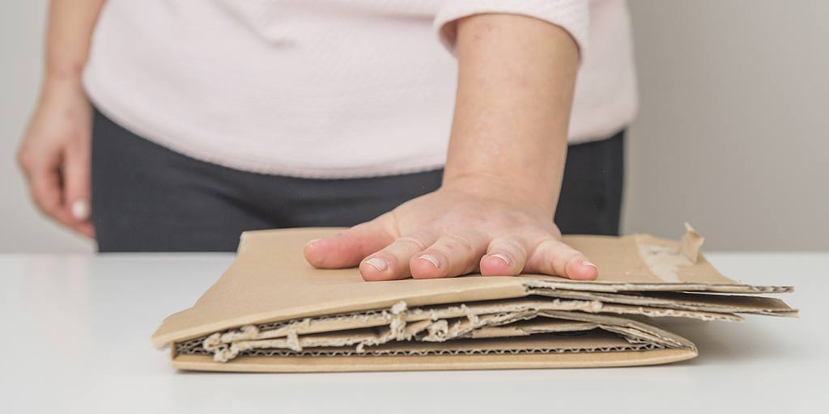

Många paket i jul?

Det är bara två dagar kvar till julafton.
Och förmodligen kommer det att delas ut en del julklappar på dopparedan.
Redan nu är behållarna för papper och papp i återvinningsrummet utnyttjade till bristningsgränsen. Förmodligen kommer trycket att öka de närmaste dagarna.
För att få det att fungera behöver vi hjälpas åt genom att vika ihop alla kartonger innan de läggs i behållarna.

God jul!

Styrelsen genom Ola

